

**FACULTAD DE CIENCIAS E INGENIERÍA**

**ESCUELA PROFESIONAL DE INGENIERÍA**

**DE SISTEMAS E INFORMÁTICA**

**PROYECTO DE INVESTIGACIÓN PARA LA IMPLEMENTACION DE UN SISTEMAS DE VENTAS EN LA TIENDA WILSON STORE S.A.C. - 2017**

**CURSO:**

INGENIERIA DE SOFTWARE III

**PRESENTADO POR:**

PANIAGUA MUÑOS, RENZO

SORIANO, MIGUEL

**LIMA – PERÚ**

**2017**

DEDICATORIA

*Dedico este Proyecto a mi esposa e hijos que me dieron el apoyo el cual me permitió alcanzar y realizar este trabajo de sistematización de ventas y*

*A nuestro Dios Padre.*

*Miguel Soriano*

*A mis queridos Padres.*

*Al apoyo incondicional de los seres más maravillosos que Dios pudo sobre esta tierra, nos acompañan día a día.*

*Renzo Paniagua*

# 

Contenido

RESUMEN 1

INTRODUCCION 2

ALCANCES Y LIMITES 3

1. ALCANCES 3

2. LIMITES 3

• Falta de capital 3

• Falta de local 3

REQUERIMIENTOS 4

1. REQUERIMIENTOS NO FUNCIONALES 4

2. REQUERIMIENTOS FUNCIONALES 4

ANALISIS DE REQUERIMIENTOS 4

CASOS DE USO DEL NEGOCIO 5

• IDENTIFICACION DE ACTORES PRINCIPALES DEL NEGOCIO 5

• DIAGRAMA DE ACTORES DEL NEGOCIO 5

• IDENTIFICACION DE CASOS DE USO DEL NEGOCIO 5

• DIAGRAMA DE CASOS DE USO DEL NEGOCIO 6

MODELO DE BASE DE DATOS 7

1. DIAGRAMA E-R 7

2. DICCIONARIO DE DATOS 7

PROTOTIPOS DEL SISTEMA 9

DESPLIEGUE DE APLICATIVO 9

DISCUSIÓN 9

CONCLUSIONES 9

BIBLIOGRAFIA 9

# **RESUMEN**

La sistema planteado en este proyecto está relacionado a mejorar el proceso de venta de la tienda de artículos eléctricos utilizando un sistema informático para lo cual se tuvo que conocer exactamente como realizan el proceso de venta, para llegar a esta información se tuvo que utilizar técnicas e instrumentos como encuesta y entrevista.

El proyecto posee resultados beneficiosos para la empresa ya que brinda información de cómo realizaban las ventas, registro de productos, reporte de ventas, reporte de productos reporte administrativo, roles de usuarios.

Antes se demoraban en tener la información de las consultas, etc. Todo esto sirve como indicador para plantear la creación de un sistema informático; la arquitectura del software planteado se utilizó la metodología RUP para la construcción de los planos o diagramas de casos de usos para tener un mejor análisis del software, la base de datos está hecho con el sistema gestor de base de datos Mysql.

# INTRODUCCION

# En este trabajo desarrollamos con NetBeans 8.2 La implementación de este sistema de información en la tienda Wilson, la cual brindará la posibilidad de obtener grandes ventajas, incrementar la capacidad de organización de la empresa, y tomar de esta manera los procesos a una verdadera competitividad, mejorando los reportes de ventas diarias, el control de sus productos, generar una lista de productos por categoría para poder realizar una mejor compra, el sistema proporcionará información clave para la toma de decisiones; esta información será sencilla, clara, expedita, veraz, precisa, consistente y fácil de analizar e interpretar. Por todo lo descrito la tienda Wilson , convertirá su emprendimiento en una verdadera empresa competitiva insertada en el mercado actual, no es ajeno estos cambios, razón fundamental para implementar con sistema informático de venta.

# Cabe mencionar, que el sistema propuesto ofrecerá una gran cantidad de ventajas, más allá del rédito que significa para la toma de decisiones y los procesos productivos.

# ALCANCES Y LIMITES

## ALCANCES

Desarrollando este proyecto vamos a los procesos de ventas de productos electrónicos.

Se usara una página web, por el momento se cuenta con un fan page en Facebook donde se publican diariamente estos productos y de esta manera los clientes pueden ver nuestras actualizaciones.

En lo que comprende la investigación están referida a la Sistematización total para los empleados, usuarios y los bienes de la empresa, dentro de los cuales abarca el tema de ventas se determinara la viabilidad del proyecto expuesto su rentabilidad, sus ventajas, y su monto de inversión.

## LIMITES

Las siguientes limitaciones restringirán la implementación del proyecto:

* Base de datos incompletos y no actualizados, de la empresa
* El período de tiempo de recolección de la información comprende un año de duración a partir de marzo de 2001.

# REQUERIMIENTOS

## REQUERIMIENTOS NO FUNCIONALES

|  |  |
| --- | --- |
| **N°** | **REQUISITO** |
| 01 | El sistema gestor de base de datos será MySQL. sistema |
| 02 | El sistema debe contar con manuales de usuario estructurados adecuadamente. |
| 03 | El sistema se desarrollara con el NetBeans 8.2. |
| 04 | El sistema deberá implementar un interfaz web amigable haciendo uso de Bootstrap. |
| 05 | El sistema deberá tener un retardo de solicitud de 0.5 segundos como máximo. |
| 06 | El sistema debe poseer interfaces gráficas bien formadas. |

## REQUERIMIENTOS FUNCIONALES

|  |  |
| --- | --- |
| **N°** | **REQUISITO** |
| 01 | El administrador podrá registrar, modificar y eliminar a los empleados del sistema (usuarios). |
| 02 | Toda funcionalidad del sistema y transacción de ventas debe responder al usuario en menos de 5 segundos. |
| 03 | El sistema debe ser capaz de operar adecuadamente con hasta 100usuarios con sesiones concurrentes. |
| 04 | El sistema deberá permitir al cliente registrar sus datos. |
| 05 | El sistema deberá permitir al cliente pagar en efectivo o con tarjeta. |
| 06 | El sistema deberá permitir a los empleados registrar consultar y realizadas |
| 07 | El sistema debe asegurar que los datos estén protegidos del acceso no autorizad |
| 08 | Los empleados podrán ingresar al sistema por medio de un logeo. |

# ANALISIS DE REQUERIMIENTOS

## CASOS DE USO DEL NEGOCIO

### IDENTIFICACION DE ACTORES PRINCIPALES DEL NEGOCIO

|  |  |
| --- | --- |
| **ACTOR** | **DESCRIPCION** |
| Administrador | Puede cambiar el estado de elinar al empleado y registrar |
| Empleado | colaborador. |

### DIAGRAMA DE ACTORES DEL NEGOCIO

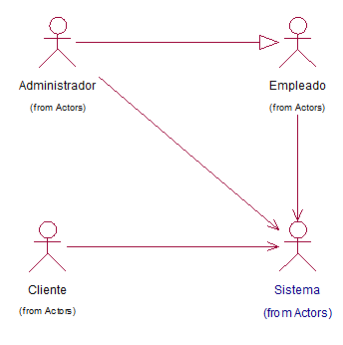

### IDENTIFICACION DE CASOS DE USO DEL NEGOCIO

|  |  |
| --- | --- |
| **CASOS DE USO** | **DESCRIPCION** |
| Mantenimiento de empleados | Este caso de uso permitirá al administrador agregar, editar y/o eliminar un empleado del sistema. |
| Mantenimiento de productos | Este caso de uso permitirá al administrador agregar, editar y/o dar de baja un producto. No los elimina, solo los cambia de estado. |
|
| Grabar cliente | Este caso de uso permitirá al sistema guardar los datos del cliente. |
| Pagar compra | Este caso de uso permitirá al cliente realizar el pago correspondiente a una compra. |
| Registrar venta | Este caso de uso permitirá al empleado registrar una venta. |
| Consultar ventas | Este caso de uso permitirá al empleado consultar las ventas realizadas en el día. |
| Loguear empleado | Este caso de uso permitirá al empleado loguearse primero antes de ingresar al sistema, |
| Loguear administrador | Este caso de uso permitirá al administrador loguearse primero antes de tener el control del sistema. |

### DIAGRAMA DE CASOS DE USO DEL NEGOCIO

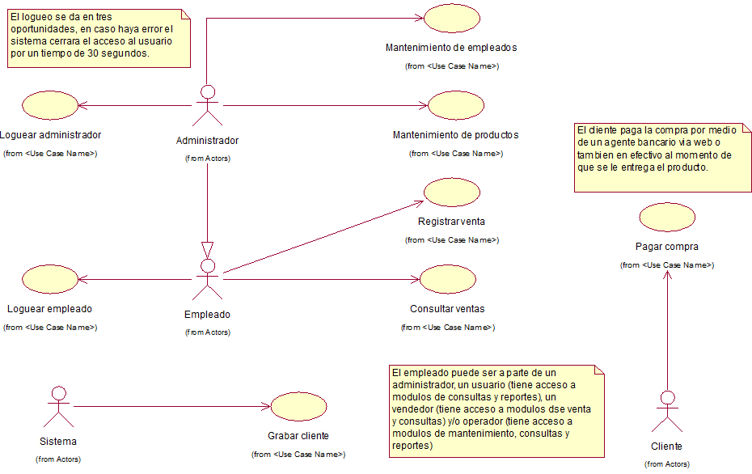

# 

# MODELO DE BASE DE DATOS

## DIAGRAMA E-R

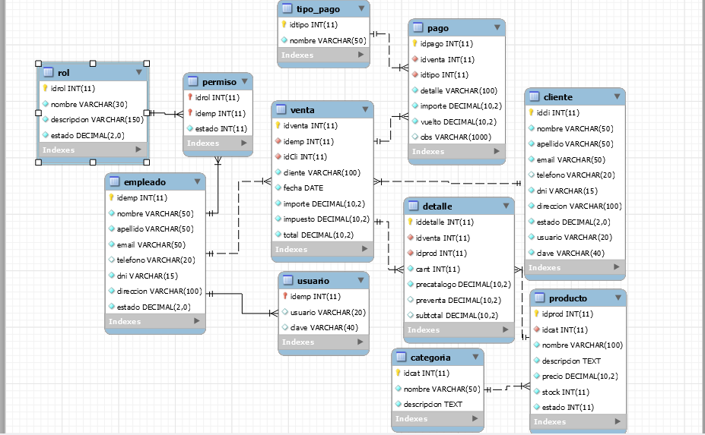

## DICCIONARIO DE DATOS

Cada una de las tablas o entidades están directamente normalizadas y relacionadas por medio de su clave primaria, todo atributo en cada tabla que cuenta con una llavecita amarilla quiere decir que es un **PK** (primary key o clave primaria) y las que llevan un llavecita de color rojo quiere decir que son **FK** (foreign key o clave foránea). En el caso de la tabla **“permiso”** el atributo *“idrol”* y *“idemp”* son en esa tabla claves primarias y a la vez clave foránea. En seguida pasamos a explicar detalladamente cada atributo de cada tabla.

|  |  |
| --- | --- |
| **TABLAS Y ATRIBUTOS** | **DESCRIPCION** |
| **TABLA: ROL** | Guarda los roles que se le debe de asignar a un determinado empleado (administrador, usuario, operador u operador). |
| idrol | Es el id o código único del rol. |
| nombre | Identifica o representa el nombre del tipo de empleado. |
| descripcion | Describe resumidamente el rol que debe cumplir cada empleado. |
| estado | Este campo sirve para habilitar o deshabilitar el estado, donde 1=habilitado y 0=deshabilitado. |
| **TABLA: PERMISO** | Esta tabla guarda la restricción, es decir el permiso asignado a un determinado empleado. |
| idrol | Hace referencia el rol, es el código único del rol. |
| idemp | Hace referencia al empleado, es el código único del empleado. Clave foránea. |
| estado | Este campo sirve para habilitar o deshabilitar el estado, donde 1=habilitado y 0=deshabilitado. |
| **TABLA: EMPLEADO** | Esta tabla guarda los datos del empleado. |
| idemp | Código único del empleado. |
| nombre | Nombre del empleado. |
| apellido | Apellidos del empleado. |
| email | Correo del empleado. |
| telefono | Teléfono del empleado. |
| dni | Documento único de identidad del empleado. |
| direccion | Dirección donde reside el empleado. |
| estado | Este campo sirve para habilitar o deshabilitar el estado, donde 1=habilitado y 0=deshabilitado. |
| **TABLA: USUARIO** | Esta tabla guarda los datos del usuario. |
| idemp | Código único del usuario, en este caso del empleado. |
| usuario | Usuario del empleado. |
| clave | Clave del empleado. |
| **TABLA: VENTA** | Esta tabla guarda los datos de la venta. |
| idventa | Código único de la venta. |
| idemp | Código único del empleado. Clave foránea. |
| idcli | Código único del cliente. Clave foránea. |
| fecha | Fecha de la venta. |
| importe | Importe de la venta. |
| impuesto | Impuesto que se le aplica. |
| total | Suma del importe más el impuesto. |
| **TABLA: DETALLE** | Esta tabla guarda la cantidad de productos que se vende, pueden ser productos diferentes. |
| iddetalle | Código único del detalle. |
| idventa | Código único de la venta. Clave foránea. |
| idprod | Código único del producto. Clave foránea. |
| cant | Cantidad de producto a vender. |
| precatalogo | Precio de catálogo. |
| preventa | Precio de venta. |
| subtotal | Muestra el subtotal. Cantidad por precio de venta. |
| **TABLA: PRODUCTO** | Esta tabla guarda los datos del producto. |
| idprod | Código único del producto. |
| idcat | Código único de la categoría a la que pertenece el producto. Clave foránea. |
| nombre | Nombre del producto. |
| descripcion | Descripción breve del producto. |
| precio | Precio actual del producto. |
| stock | Stock actual del producto. |
| estado | Este campo sirve para habilitar o deshabilitar el estado, donde 1=habilitado y 0=deshabilitado. |
| **TABLA: CATEGORIA** | Esta tabla guarda todas las categorías de productos. |
| idcat | Código único de la categoría. |
| nombre | Nombre de la categoría. |
| descripcion | Descripción breve de la categoría. |
| **TABLA: CLIENTE** | Esta tabla guarda los datos del cliente. |
| idcli | Código único del cliente. |
| nombre | Nombre del cliente. |
| apellido | Apellidos del cliente. |
| email | Correo del cliente. |
| telefono | Teléfono del cliente. |
| dni | Documento único de identidad del cliente. |
| direccion | Dirección donde reside el cliente. |
| estado | Este campo sirve para habilitar o deshabilitar el estado, donde 1=habilitado y 0=deshabilitado. |
| usuario | Usuario del cliente. |
| clave | Clave del cliente. |
| **TABLA: PAGO** | Esta tabla guarda todos los pagos de cada venta. |
| idpago | Código único del pago. |
| idventa | Código único de la venta. Clave foránea. |
| idtipo | Código único del tipo de pago. Clave foránea. |
| detalle | Detalle del pago. |
| importe | Total a pagar por la compra realizada. |
| vuelto | Vuelto que le corresponde al cliente. |
| obs | Observación breve. |
| **TABLA: TIPO_PAGO** | Esta tabla guarda el tipo de pago. |
| idtipo | Código único de tipo de pago. |
| nombre | Nombre del tipo de pago. |